Отчет по по лабораторной работе №3

По курсу “Архитектура компьютеров и операционные системы”

Автор студент первого курса группы НКАбд-02-23 Воловик Алексей Вячеславович

Содержание

# Цель работы

Освоение процедуры оформления отчетов с помощью легковесного языка разметки Markdown.

# 1. Теоретическое введение

#### 1.1 Базовые сведения о Markdown

Чтобы создать заголовок, используйте знак #

Чтобы задать для текста полужирное начертание, заключите его в двойные звездочки

Чтобы задать для текста курсивное начертание, заключите его в одинарные звездочки

Чтобы задать для текста полужирное и курсивное начертание, заключите его в тройные звездочки

Блоки цитирования создаются с помощью символа >

Упорядоченный список можно отформатировать с помощью соответствующих цифр

Чтобы вложить один список в другой, добавьте отступ для элементов дочернего списка

Неупорядоченный (маркированный) список можно отформатировать с помощью звездочек или тире

Чтобы вложить один список в другой, добавьте отступ для элементов дочернего списка

Синтаксис Markdown для встроенной ссылки состоит из части [link text], представляющей текст гиперссылки, и части – URL-адреса или имени файла, на который дается ссылка

Markdown поддерживает как встраивание фрагментов кода в предложение, так и их размещение между предложениями в виде отдельных огражденных блоков. Огражденные блоки кода — это простой способ выделить синтаксис для фрагментов кода.

#### 1.2 Оформление формул в Markdown

Внутритекстовые формулы делаются аналогично формулам LaTeX.

#### 1.3 Оформление изображений в Markdown

В Markdown вставить изображение в документ можно с помощью непосредственного указания адреса изображения.

Здесь: * в квадратных скобках указывается подпись к изображению; * в круглых скобках указывается URL-адрес или относительный путь изображения, а также (необязательно) всплывающую подсказку, заключённую в двойные или одиночные кавычки. * в фигурных скобках указывается идентификатор изображения для ссылки на него по тексту и размер изображения относительно ширины страницы

#### 1.4 Обработка файлов в формате Markdown

Преобразовать файл README.md можно следующим образом: pandoc README.md -o README.pdf или pandoc README.md -o README.docx

# 2. Выполнение лабораторной работы

#### 2.1 Предварительно произведем установку TeX Live и Pandoc

#### 2.2 Перейдем в каталог курса, сформированный при выполнении лабораторной работы №2 и обновим локальный репозиторий, скачав изменения из удаленного репозитория командой git pull(рис.1)

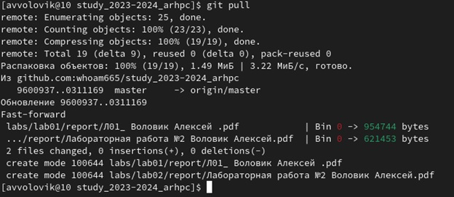

рис.1

#### 2.3 Перейдем в каталог с шаблоном отчета по лабораторной работе № 3 и проведем компиляцию шаблона с использованием Makefile. Проверим наличие созданных файлов(рис.2)

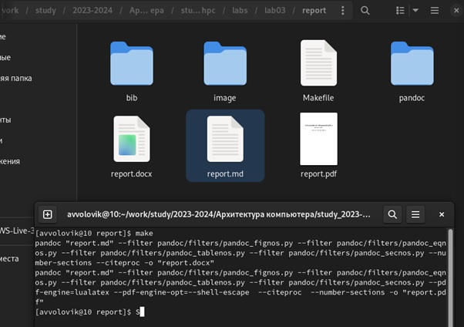

рис.2

#### 2.4 Удалим полученные файлы, используя команду make clean, убедимся в корректности выполнения команд (рис.3)

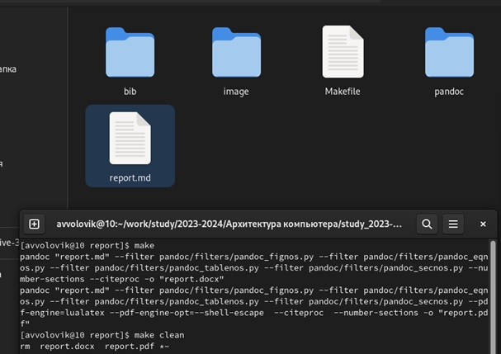

рис.3

#### 2.5 Откроем файл report.md, используя текстовый редактор gedit (рис.4)

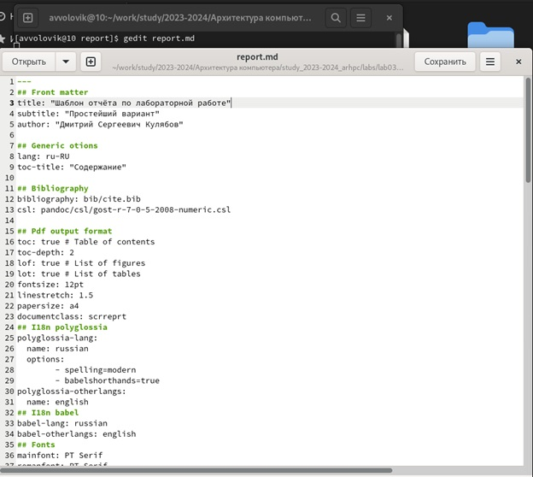

рис.4

#### 2.6 Заполним и скомпилируем отчет за данную лабораторную работу, используя Makefile

#### 2.7 загрузим данные на Github

# 3. Выполнение самостоятельной работы

#### 3.1 Выполним отчет по Лабораторной работе №2 в формате markdown, в качестве ответа предоставив три формата: pdf, docx и md и загрузив файлы на Github(рис.5)

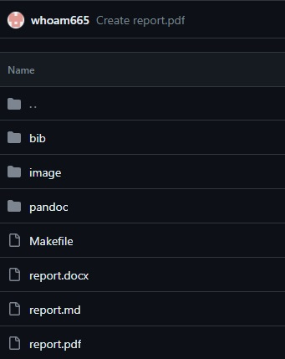

рис.5

# Вывод

##### Выполнение данный лабораторной и самостоятельной работы помогло освоить и развить навыки в работе с языком разметки markdown